Rollenspiel
Diskussion zukünftige Entwicklung von Logistik-Unternehmen

Die zahlreichen Entwicklungen und Trends in der Binnenschifffahrt führen auch zu Veränderungen in Logistik-Unternehmen, welche Nachhaltigkeit immer mehr in ihren Unternehmenskulturen verankern wollen.
Ihr seid TeilnehmerInnen an einer Diskussion darüber wie sich Logistik-Unternehmen entwickeln müssen um in Zukunft weiterhin bestehen zu können und wie Trends sie beeinflussen. Euer Fokus liegt dabei auf der Binnenschifffahrt, da das Binnenschiff trotz seiner vielen Vorteile nach wie vor stark unterschätzt wird. Das bedeutet, dass ihr die betrachteten Trends immer in Zusammenhang mit der Binnenschifffahrt setzen müsst.

Vorgehensweise
Schritt 1: Gruppeneinteilung
Teilt euch in Gruppen von circa 5 Personen ein. Die Gruppenanzahl und die Gruppengröße variieren je nach Gesamtzahl der TeilnehmerInnen. Für diese Spielanleitung wurde eine Gruppengröße von 5 Personen angenommen. Die Übung kann auch in kleineren oder größeren Gruppen durchgeführt werden.

Schritt 2: Vorbereitung (45-60Minuten)
Ihr habt bereits Informationen zu den aktuellen Trends in der Logistik erhalten, besprecht diese Trends noch einmal miteinander und seht euch hilfreiche Videos auf YouTube an. Sobald ihr das Gefühl habt die Trends ausreichend verstanden zu haben, um eine Diskussion über sie führen zu können, bereitet eure Rolle vor.
Jede Gruppe bereitet eine Rolle vor zum Beispiel UmweltaktivistIn, UnternehmerIn, etc. (die Rollen werden im Folgenden noch erklärt). Nachdem die Vorbereitungen abgeschlossen sind werden Diskussionsrunden gebildet, an jeder Diskussionsrunde nimmt ein Mitglied einer jeden Gruppe teil, sodass alle Rollen vertreten sind. Die folgende Abbildung verdeutlicht den Ablauf dieser Übung.

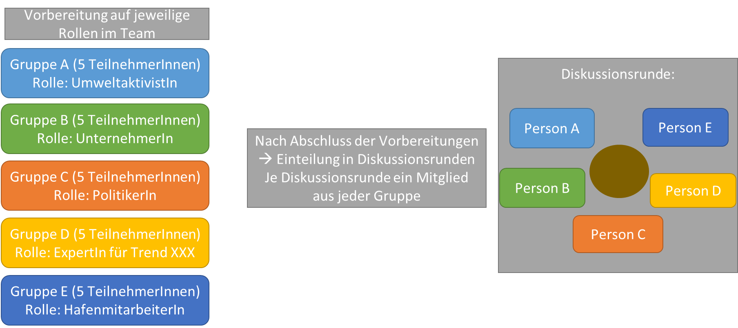

Trends, Rollen:
Zur Erinnerung, die Trends die ihr in eure Diskussion über die zukünftige Entwicklung von Logistik-Unternehmen einfließen lassen sollt sind:
- autonom fahrende Schiffe
- Digitalisierung
- Blockchain
- neue Antriebstechnologien z.B. LNG
Nähere Informationen findet ihr in der Präsentation oder online. In der Videobibliothek gibt es Links zu YouTube-Videos in denen die Trends näher erklärt und veranschaulicht werden. Besprecht wieso die einzelnen Trends relevant sind, um was es in den einzelnen Trends geht, welche Auswirkungen auf die Binnenschifffahrt sie haben, welche Vor- und Nachteile sowie Herausforderungen sie mit sich bringen, usw.

Die folgenden Rollen sind nur mögliche Vorschläge, ihr könnt euch auch gemeinsam für andere Rollen entscheiden, wenn ihr dies möchtet.

Rolle | Input
UmweltaktivistIn | Als UmweltaktivistIn liegt euer Fokus auf der Nachhaltigkeit, die Entwicklung der Logistik-Unternehmen kann eurer Meinung nur dann eine positive sein, wenn dabei die Auswirkungen auf die Umwelt minimiert werden.  Ihr unterstützt die Binnenschifffahrt und wollt sie fördern, da das Binnenschiff ein sehr nachhaltiges Verkehrsmittel ist. Gegenüber neuen Trends seid ihr skeptisch und wollt sicherstellen, dass nur jene umgesetzt werden die nachhaltig sind.

UnternehmerIn | Ihr seid der/die GeschäftsführerIn eines großen Logistik-Unternehmens, welches europaweit agiert und in Zukunft gerne auch auf andere Kontinente expandieren möchte.  Euer Unternehmen legt Wert auf Nachhaltigkeit, aber die Wirtschaftlichkeit eures Handelns steht dennoch im Vordergrund. Es ist für euch schwer abzuschätzen, welche Trends euer Unternehmen in Zukunft bevorzugt verfolgen wird.
PolitikerIn | Als PolitikerIn unterstützt ihr den Fortschritt und wollt euren Wirtschaftsstandort möglichst attraktivieren, damit Unternehmen sich in eurer Region ansiedeln. Daher wollt ihr die Verwirklichung der Trends in eurer Region vorantreiben und begünstigt Innovationen.
HafenmitarbeiterIn | Häfen sind wichtige Umschlagspunkte für Binnenschiffe, aber auch für Seeschiffe. Aufgrund ihrer essenziellen Rolle im Transportbereich sind Häfen Innovationstreiber und –mitentwickler. Als HafenmitarbeiterIn seid ihr jeden Tag mit den Herausforderungen komplexer logistischer Abläufe konfrontiert und könnt beurteilen, wo am dringendsten Verbesserungen notwendig sind. Außerdem erlebt ihr tagtäglich im Hafen, inwieweit Trends bereits umgesetzt werden.  (Wählt am besten einen europäischen Hafen zum Beispiel Hafen Rotterdam, Duisport, Hafen Hamburg, etc. und informiert euch über diesen. Auf den Websites findet ihr auch Informationen dazu, mit welchen Trends die Häfen sich beschäftigen.)
ExpertIn für Trend XXX | Beliebig viele Gruppen können diese Rolle annehmen, allerdings sollte sich jede Gruppe mit einem anderen Trend beschäftigen.  Wählt einen der besprochenen Trends zum Beispiel Digitalisierung, autonomes Fahren, Blockchain, etc. und informiert euch noch näher dazu. In der Diskussionsrunde werdet ihr als ExpertIn für diesen Trend auftreten, um diesen Trend den anderen TeilnehmerInnen näherzubringen, Irrtümer und Vorurteile zu beseitigen und ein positives Image aufzubauen.

Schritt 3: Diskussion
Da ihr nun gut vorbereitet seid, wird es Zeit für eure Diskussion. Findet euch in den Diskussionsrunden zusammen und legt los!
In einer Diskussionsrunde werden die verschiedenen Trends aus verschiedenen Perspektiven betrachtet. Dadurch werden verschiedene Aspekte, sowie Vor- und Nachteile, der Trends aufgezeigt. Für die Diskussionsrunde können folgende Leitfragen verwendet werden
- Welche Trends sind von eurem Standpunkt betrachtet am vielversprechendsten für die Logistik?
- Welche Vor- und Nachteile haben die verschiedenen Trends für die Umwelt, die Unternehmen, die Wirtschaft, etc.?
- Wie stehen die Trends im Zusammenhang mit der Binnenschifffahrt?

Viel Spaß!

